Thème … : Acidité, pH et indicateurs colorés

- Qu’est-ce qu’une base, un acide, un pH?
Un produit est dit acide lorsqu'il peut libérer des protons (ions H+), de manière directe ou indirecte. A l'inverse, si une substance peut capter des protons, elle est alors dite basique.
Il est possible de décrire la perte d’un proton par un acide à l’aide d’une demi équation de réaction. Si l’on note AH la formule de l’acide et A– la formule de l’espèce qui a perdu un proton H⁺, alors la demi équation de réaction s’écrit de la façon suivante :
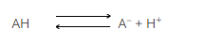
Si l’on note B– la base en question, et BH l’espèce qui se forme après avoir capté le proton H⁺, alors cette réaction peut aussi être décrite par une demi équation se présentant sous la forme :
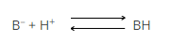
Lorsque qu’un acide AH perd un proton H⁺ et forme l’espèce chimique A– , cette dernière est susceptible de capter à son tour un proton H⁺ afin de donner à nouveau l’acide AH. Cela signifie que l’espèce chimique A– est une base.
De même, lorsqu’une base B– capte un proton et forme l’espèce chimique BH, cette dernière est susceptible de perdre ce proton H⁺ et de donner à nouveau la base B–. Cela signifie que l’espèce chimique BH est un acide.
On dit alors que AH et A– forment le couple acide-base AH/A– et que B– et BH forment le couple acide base BH/B–.
Un couple acide-base est constitué d’un acide et d’une base dits conjugués, qui s’obtiennent l’un à partir de l’autre par échange (gain ou perte) d’un proton H⁺.
Quelques exemples :
- Le couple (H₂O / OH–) et le couple (H₃O⁺/ H₂O) sont les deux couples acide-base mettant en jeu la molécule d’eau. L’eau est un ampholyte, elle se comporte à la fois comme un acide et comme une base. On parle également d’espèce amphotère
- Le couple formé par l’acide chlorhydrique et sa base conjuguée l’ion chlorure (HCl/ Cl–) où l’acide chlorhydrique est un acide fort
- Le couple formé par l’ion ammonium et sa base conjuguée l’ammoniac (NH₄⁺/ NH₃)
En mesurant le nombre de protons à l'état libre dans un liquide, il est possible de savoir si le produit en question est plutôt acide ou basique. La valeur caractérisant ce nombre est appelée le pH (potentiel Hydrogène). On peut ainsi établir une échelle d'acidité permettant de classer tous les produits existant d'après leur pH : plus cette valeur est basse, plus la substance est acide et plus elle est haute, plus elle devient basique. Pour des questions mathématiques, cette échelle commence à 0 (acidité maximale) et s'achève à 14 (basicité maximale). A exactement 7, on considère que le produit est neutre.
- Comment mesure-t-on le pH ?
De nos jours, différents moyens ont été mis en oeuvre pour mesurer facilement le pH sans avoir à passer par des formules ; il existe des appareils électriques (pH-mètres), mais également des bandelettes qui changent de couleurs d'après l'acidité de la substance.
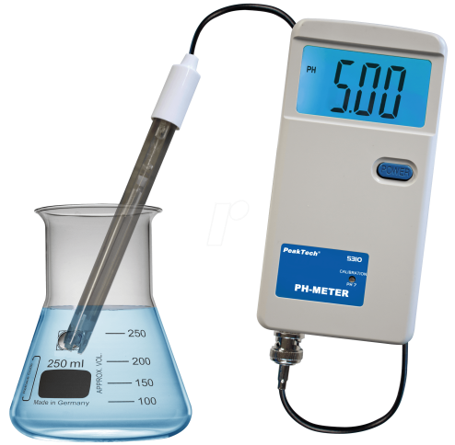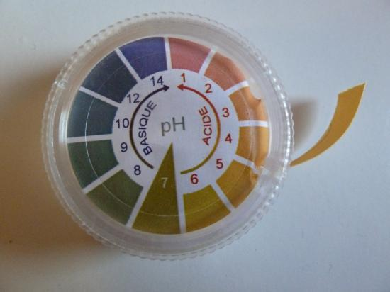
Expérience n°1 : mesurons le pH de substances communes afin de donner d'avantage de réalité à ces notions d'acidité.
Produit | pH | Acide/Base
Eau du robinet | 7,2 | Base
Eau gazeuse | 6 | Acide
Eau distillée | 7 | Neutre
Eau minérale | 7,5 | Base
Jus d’orange | 4 | Acide
Jus de citron | 1,8 | Acide
Coca | 2,5 | Acide
Grenadine | 3,5 | Acide
Lait | 6,7 | Acide

Synthèse :
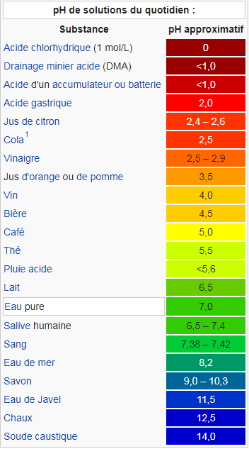
Jusqu'à présent, nous avons utilisé des bandelettes colorées pour évaluer le pH. Celles-ci sont constituées d'un mélange de différents produits dont la couleur change selon l'acidité. La bandelette résultante est un indicateur coloré dit universel, car elle permet de mesurer toutes les variations de pH de 0 à 14.
- Qu’est-ce qu’un indicateur coloré ?
Un indicateur coloré est une substance chimique qui réagit en présence d’une autre substance en changeant de couleur.
Expérience n°2 : Utilisation de l’indicateur coloré appellé lugol (eau iodée).
Le lugol réagit à la présence d’amidon. L’amidon est un polysaccharide (« sucre ») qui va servir de réserve aux végétaux en leur fournissant l’énergie nécessaire à leur développement. On retrouve l’amidon dans les graines, tubercules, racines, … En présence d’amidon, le lugol vire au bleu.
Nous allons verser quelques gouttes de lugol sur diverses denrées alimentaires :
Denrée | Amidon ? (oui si coloration bleue) | Si oui, pourquoi ?
Pain | Oui | Farine de blé= graine
Riz | Oui | Graine
Pomme | Non | /
Sucre | Non | /
Farine | Oui | Blé=graine
Pomme de terre | Oui | Tubercule = racine

Schématisez-moi l’ajout de lugol sur le pain :

Parmi ces indicateurs colorés, il existe les indicateurs colorés de pH. Un indicateur coloré de pH est une espèce chimique dont la couleur dépend du pH. Il est aussi appelé indicateur acido-basique (le pH traduisant le caractère acide ou basique d’une solution) et sa sensibilité au pH implique que chacune de ses formes colorées porte une fonction acide ou basique. La propriété qui lie couleur apparente et pH est appelée halochromisme.
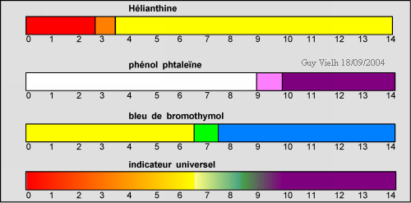
Remarque : Hélianthine = méthyle orange
Expérience n°3 : Utilisation de l’indicateur coloré de pH appellé phénolphtaléïne.
1) Prenons 100mL de …(HCl ou jus de citron)………… et versons-le dans un bécher. Ajoutons de la phénolphtaléïne.
Que se passe-t-il ? ……………………………………………………………………………………………………………….
Et donc ? ……………………………………………………………………………………………………………………………..
Schématisez-moi l’expérience :

2) Prenons 100mL de …(KOH, NaOH ou eau de javel)………… et versons-le dans un bécher. Ajoutons de la phénolphtaléïne.
Que se passe-t-il ? ……………………………………………………………………………………………………………….
Et donc ? ……………………………………………………………………………………………………………………………..

Schématisez-moi l’expérience :

Expérience n°4 : Utilisation d’un indicateur coloré de pH naturel, le jus de choux rouge .
Certaine substances naturelles peuvent faire office d’indicateurs colorés, le jus de chou rouge est l’une d’entre elles.
Il se comporte de cette façon en fonction du ph :
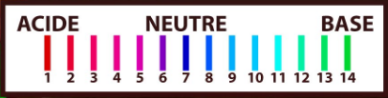
Pour l’obtenir il suffit de broyer des feuilles de chou rouge, de mélanger avec de l’eau puis de filtrer.
2) Ajoutons du ……(jus de citron)……………………….. dans notre colorant.
Que se passe-t-il ? ……………………………………………………………………………………………………………….
Et donc ? ……………………………………………………………………………………………………………………………..

Schématisez-moi l’expérience :

3) Ajoutons du ……(une base)……………………….. dans notre colorant.
Que se passe-t-il ? ……………………………………………………………………………………………………………….
Et donc ? ……………………………………………………………………………………………………………………………..
Schématisez-moi l’expérience :

4. Les titrages acido-basiques
Expérience n°5 :
1) Prenons du ……………………. et ajoutons-y de la phénol phtaléïne.
Que se passe-t-il ?
……………………………………………………………………………………………………………………………………
Et donc ?
……………………………………………………………………………………………………………………………………..
2) Ajoutons dans cette solution du …………................................
Que se passe-t-il ?
………………………………………………………………………………………………………………………………………
Et donc ?
……………………………………………………………………………………………………………………………………….
3) Schématisez-moi l’expérience :
Avant | Après

Sans le savoir, nous venons de réaliser un titrage acido-basique.
Expérience n°6 : Réalisation d’un titrage acido-basique avec le matériel approprié
Matériel :
- Solution titrante (…………………….) de concentration = ………………..
- Solution à titrer (…………………………)
- Burette graduée
- Erlenmeyer
- Phénol phtaléïne (ou bleu de bromothymol)
- Agitateur magnétique
- Puce magnétique
- pH-mètre ou papier pH
Les opérations à suivre pour un titrage sont les suivantes :
- On prélève un volume précis (V= ……………..) de la solution à titrer (…………………….) que l’on place dans un erlenmeyer.
- La solution titrante (…………………….) est placée dans une burette. On élimine l’éventuelle bulle d’air et la solution titrante est versée jusqu’à la graduation 0 mL.
- On met en fonctionnement l’agitateur magnétique et on réalise la première mesure de pH à V = 0 mL (lorsqu’on n’a pas encore versé de solution titrante).
- On verse petit à petit la solution titrante et on mesure le pH tous les 2 mL.
On obtient :
Volume de solution titrante (……………) ajouté dans ………….. mL de solution à titrer (………………) | pH de la solution à titrer
0 mL

1) Représentez-moi ceci graphiquement à l’aide d’une courbe
2) Que remarquez-vous ?
………………………………………………………………………………………………………………………………………………………………………………………………………………………………………………………………………………………………………………………………………………………………………………………………………………………………………………………………………………………………………………………………………………………………………………………………………………………………………………………………………………………………………………………………………………
Réponse :
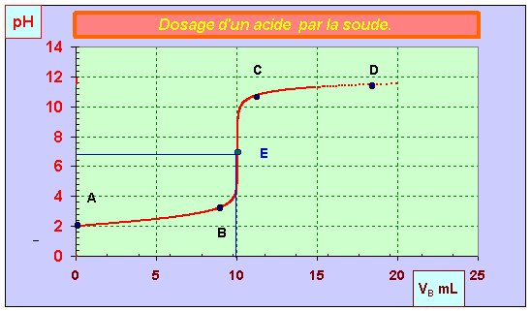
- Le pH augmente lors de l’addition d’un volume V_{B} de soude.
Partie AB de la courbe : au départ, le pH est faible.
- Il augmente d’abord lentement car l’acide est en excès par rapport à la base.
- La base est le réactif limitant.
Partie BC de la courbe :
- Le pH augmente d’autant plus que l’excès d’acide se réduit.
- On observe un saut de pH de plusieurs unités.
- Ce saut de pH provient du changement de réactif limitant.
- On est aux alentours de l’équivalence.
- Dans la partie BC, la courbe change de concavité, elle possède un point d’inflexion E.
- Ce point particulier est appelé point d’équivalence, noté E.
- En ce point, on change de réactif limitant.
- On passe d’un excès d’acide à un excès de base.
Partie CD de la courbe :
- Dans cette zone, l’acide est le réactif limitant et la base est le réactif en excès.
- Cet excès impose un pH dont la valeur est élevée.
- Le pH augmente à nouveau lentement puis se stabilise.

3) Combien de mL de solution titrante (……………………) a-t-on dû verser dans la solution à titrer (…………………) pour qu’il y ait un changement de couleur ?
………………………………………………………………………………………
4) Quel était le pH au moment du changement de couleur ?
………………………………………………………………………………………
5) Qu’en conclus-tu ?
………………………………………………………………………………………………………………………………………………………………………………………………………………………………………………………………………………………………
Schématisez-moi l’expérience :
Avant | Après
Acide en excès | Base en excès

Nous avons parlé précédemment d’une solution titrante de concentration. La concentration d’une espèce chimique représente sa quantité rapportée au volume total du mélange.
Si l’on prend par exemple 10 g de sel (NaCl) et qu’on le solubilise dans 100 mL d’eau, l’eau aura un goût très salé. Si on prend à nouveau 10g de sel et qu’on le solubilise dans 1 L d’eau, l’eau aura un goût légèrement salé.
6) Pourquoi ?
………………………………………………………………………………………………………………………………………………………………………………………………………………………………………………………………………………………………………………………………………………………………………………………………………………………………………………

En effet, une concentration se calcule de cette façon :
C = quantité/V
Donc plus le volume dans le quel le sel est dilué sera grand et plus la concentration en sel sera petite.
7) Précédemment, nous avons parlé d’une solution titrante (……………….) (2) d’une concentration de …………………………………, par contre qu’en est-il de la concentration de la solution à titrer (………………….) (1) ? En sachant qu’à l’équilibre :
C 1 = C2 X V2 / V1

Nous savons que la concentration de la solution titrante est de …………………. .
Nous savons aussi que le volume de la solution titrante versé dans la solution titré lorsqu’on a atteint l’équilibre est de ……………………………
Mais aussi que le volume de la solution titrée est de………………………………..
Et donc la concentration de la solution à titrer est de :

Conclusion :
Le but d’un titrage est donc de déterminer une quantité de matière et par extension, connaissant le volume de l’échantillon, de déterminer une concentration. Dans le cas d’un titrage acido-basique, il peut s’agir :
- de déterminer la concentration d’une base dans une solution.
- de déterminer la concentration d’un acide dans une solution.
Pour cela on utilise une réaction acido-basique permettant par ajout d’une solution titrante de déterminer les caractéristiques d’une solution à titrer.

